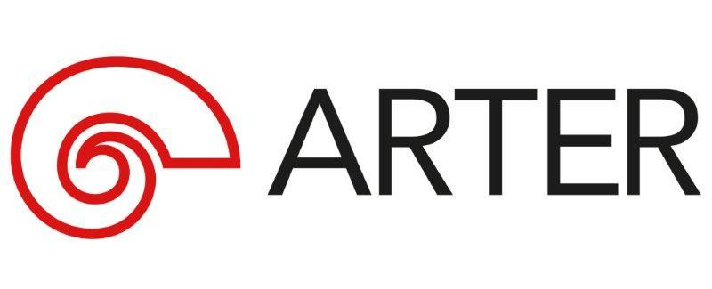
Basın Bülteni
bkz.
Banu K. Zeytinoğlu İletişim
Yeliz TİNGÜR
yelizt@bkziletisim.com
0 541 281 12 05

ARTER’İN GÜNCEL SERGİLERİNE ODAKLANAN
TÜRKÇE İŞARET DİLİ TURU,
19 EKİM’DE!

Arter, herkes için erişilebilir ve kapsayıcı etkinlikler düzenleyerek çağdaş sanatla etkileşimi artırmayı amaçlayan Öğrenme Programı kapsamında 19 Ekim Cumartesi günü saat 14:00’te Türkçe İşaret Dili (TİD) Turu gerçekleştirecek. Nisan Köknar yürütücülüğünde gerçekleşecek turda Türkçe işaret dili kullanıcıları, Arter’in güncel sergilerinde yer alan yapıtlardan bir seçkiyi kendi yorumlarıyla keşfetme fırsatı bulacaklar. Sınırlı sayıda katılımcıyla, ücretsiz olarak düzenlenen tura katılmak için turlar@arter.org.tr adresine e-posta göndererek kayıt yaptırmak yeterli.

Arter Öğrenme Programı herkes için erişilebilir ve kapsayıcı etkinlikler düzenleyerek, kurduğu işbirlikleri aracılığıyla çağdaş sanatı desteklemeyi amaçlıyor. Bu hedef doğrultusunda düzenlenen Türkçe İşaret Dili (TİD) Turu, katılımcılarının sanatla etkileşimlerini artırarak sanata dair kişisel yorumlarını paylaşabilecekleri bir alan yaratmayı amaçlıyor.

Öğrenme Programı kapsamında düzenlenen Türkçe İşaret Dili (TİD) Turu, 19 Ekim 2024 Cumartesi günü saat 14:00’te gerçekleşecek. Nisan Köknar yürütücülüğünde gerçekleşecek tur, Arter’in güncel sergileri etrafında oluşturulan bir eser seçkisini katılımcıların yorumuna açacak.

Türkçe İşaret Dili (TİD) Turu’na ücretsiz olarak katılmak için etkinlik tarihinden önce turlar@arter.org.tr adresine e-posta göndererek kayıt yaptırmak gerekiyor.

Arter’in güncel programlarına ilişkin daha detaylı bilgiye www.arter.org.tr adresinden erişilebilir. Pazartesi hariç her gün açık olan Arter, Salı-Pazar günleri 11:00-19:00, Perşembe günleri ise 11:00-20:00 saatleri arasında ziyaret edilebiliyor. Kurumsal Sponsor Tüpraş’ın değerli desteğiyle, tüm sergilere giriş 24 yaş altı izleyiciler için her gün; Perşembe günleri ise her yaştan izleyici için ücretsiz. Arter Beraber üyeleri ise sergileri yıl boyunca ücretsiz ziyaret etmenin yanı sıra farklı ayrıcalıklardan faydalanıyor. Arter binasının Kütüphane, Kitabevi, Bistro by Divan, arka bahçe alanlarına ve Galeri 0’da yer alan sergiye giriş için bilet gerekmiyor. Ulaşım Sponsorları Ford Otosan ve Otokar’ın desteği sayesinde Taksim’den ve Tepebaşı’ndan ücretsiz servis araçlarıyla Arter’e ulaşılabiliyor.

Bilgi için: arter.org.tr
Adres: Irmak Cad. No: 13 Dolapdere Beyoğlu 34435 İstanbul / T. 0212 708 58 00

